Трудовой кодекс –
это свод законов, регулирующих трудовые отношения между работодателем и работником.

Трудовой кодекс
обязателен для соблюдения
на всей территории РФ.

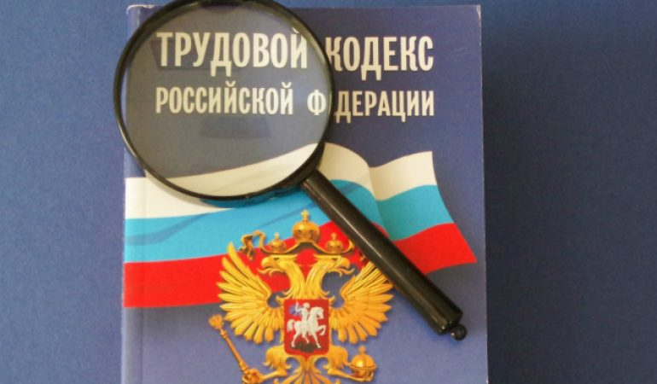

Вам стали известны факты нарушения трудовых прав? Вы столкнулись с ситуацией, в которой не знаете, как поступить?
Обратитесь на личный прием в прокуратуру г. Кировграда по адресу: г. Кировград, ул.Свердлова, д.46, либо направьте обращение или позвоните по тел.: 8 (34357) 4-06-50

e-mail: kirovgrad@prokurat-so.ru

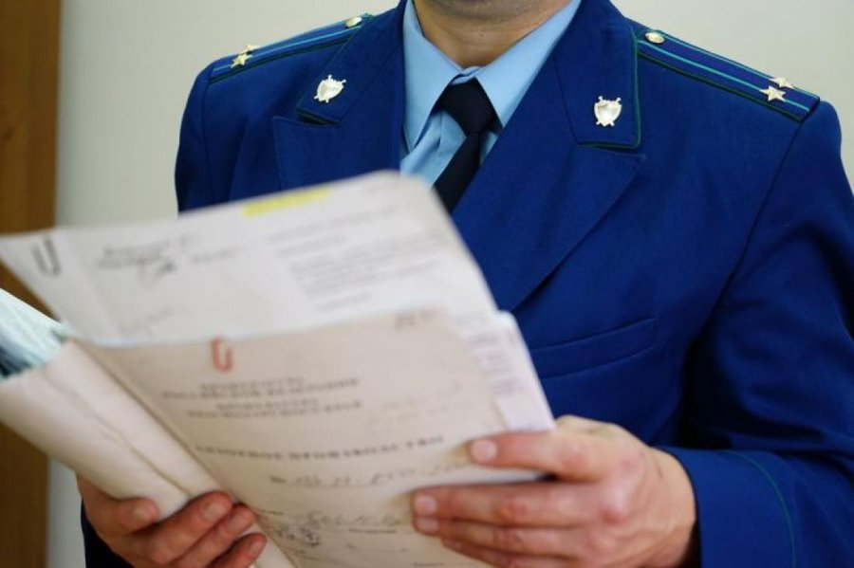

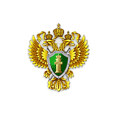
ЗАЩИТА ТРУДОВЫХ ПРАВ работника

Прокуратура г. Кировграда
2019 г.

Основные нарушения
трудовых прав работников со стороны работодателя

- Условия труда и отдыха (Согласно ТК РФ, ст. 108, работник в течение 8-ми часового рабочего дня имеет право на обеденный перерыв, сроком от 30 минут до 2-х часов, что уже определяется Уставом предприятия и соответствующими нормативно-правовыми документами);

- Предоставление отказа в ежегодном отдыхе или отсутствие графика отпусков (Продолжительность ежегодного оплачиваемого отпуска составляет 28 рабочих дней (ст. 115), по ст. 123 ч. 2 ТК РФ до начала нового рабочего года в декабре на предприятии должен быть утвержден проект графика отпусков, который обязательно заверяется руководителем, его подписью и печатью);

- Работа сверхурочно (Согласно ст. 152 ТК РФ такая работа за первые 2 часа оплачивается по ставке, увеличенной в полуторном размере);

- Несоответствие зарплаты уровню МРОТ (Согласно ст. 133 ТК РФ, сотруднику, который полностью выполнил положенную норму рабочего времени, работодатель обязан выплатить заработную плату в размере не ниже ставки МРОТ);

- Задержки или неоплата труда (работодатель, допустивший задержку выплаты работникам заработной платы и другие нарушения оплаты труда, несут ответственность в соответствии с ТК РФ и иными Федеральными законами, согласно ст. 142 ТК РФ).

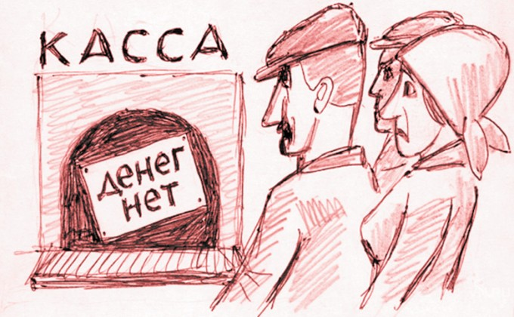

Нарушения трудового законодательства: куда обращаться?
- Инспекция труда
- Прокуратура
- Суд

